# REVIEW 3

1. **trang dành cho khách hàng**
2. **trang chủ**

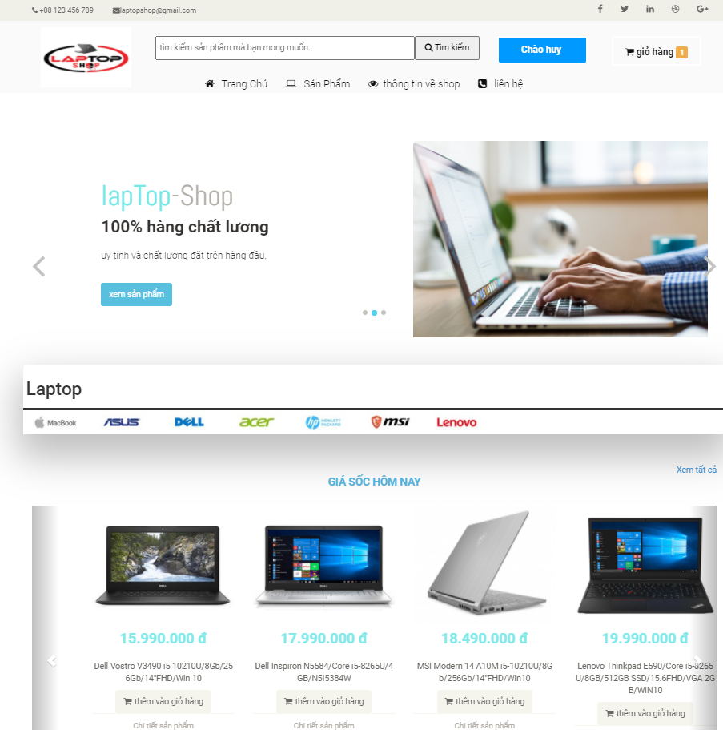 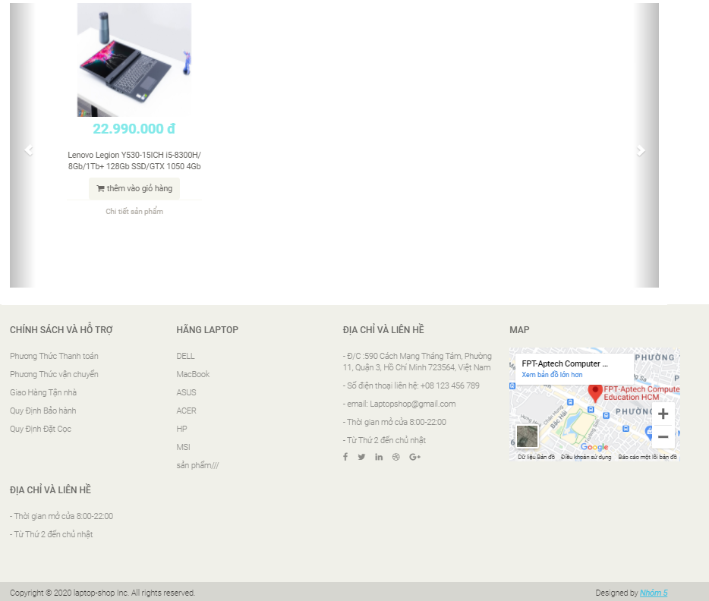

**Mục đích đến trang:** xem các sản phẩm được hiển thị ở trang chủ và đi tới các trang con đăng nhập và đăng kí xem giỏ hàng của mình tại đây khách hàng có thể xem sản phẩm mới xem chi tiết và đặt hàng.

1. **trang sản phẩm**

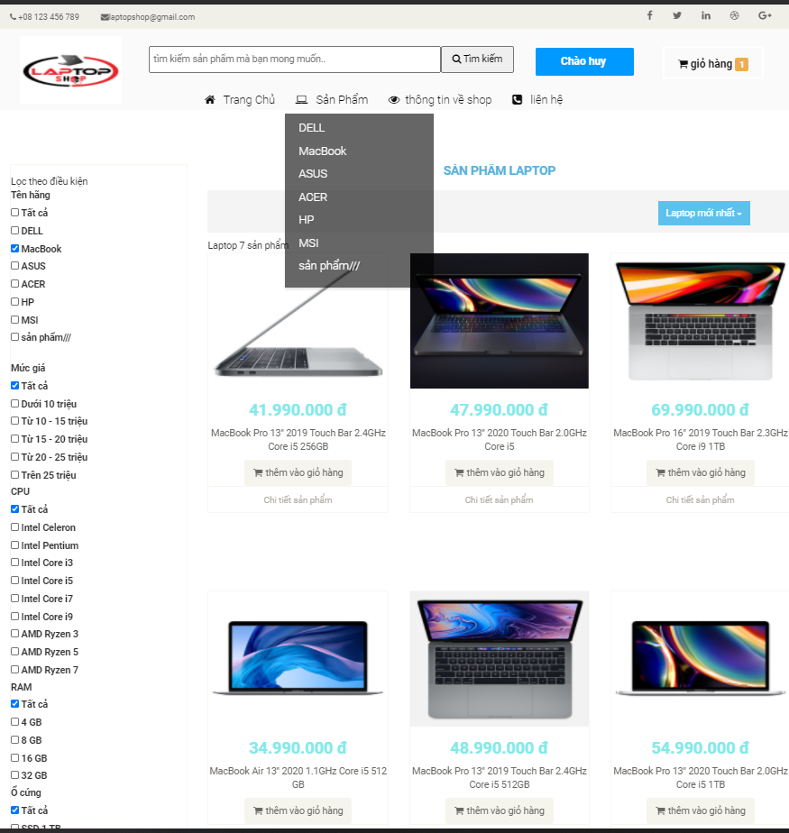

**Mục đích đến trang:** khách hàng có thể xem các loại sản phẩm theo hãng mong muốn xem chi tiết thêm vào giỏ hàng, khách hàng có thể sắp xếp các sản phẩm theo giá mong muốn,ngoài ra khác hàng có thể lọc theo máy mình ming muốn từ tên hãng,mức giá,ram,rom.

1. **Thông tin về shop**

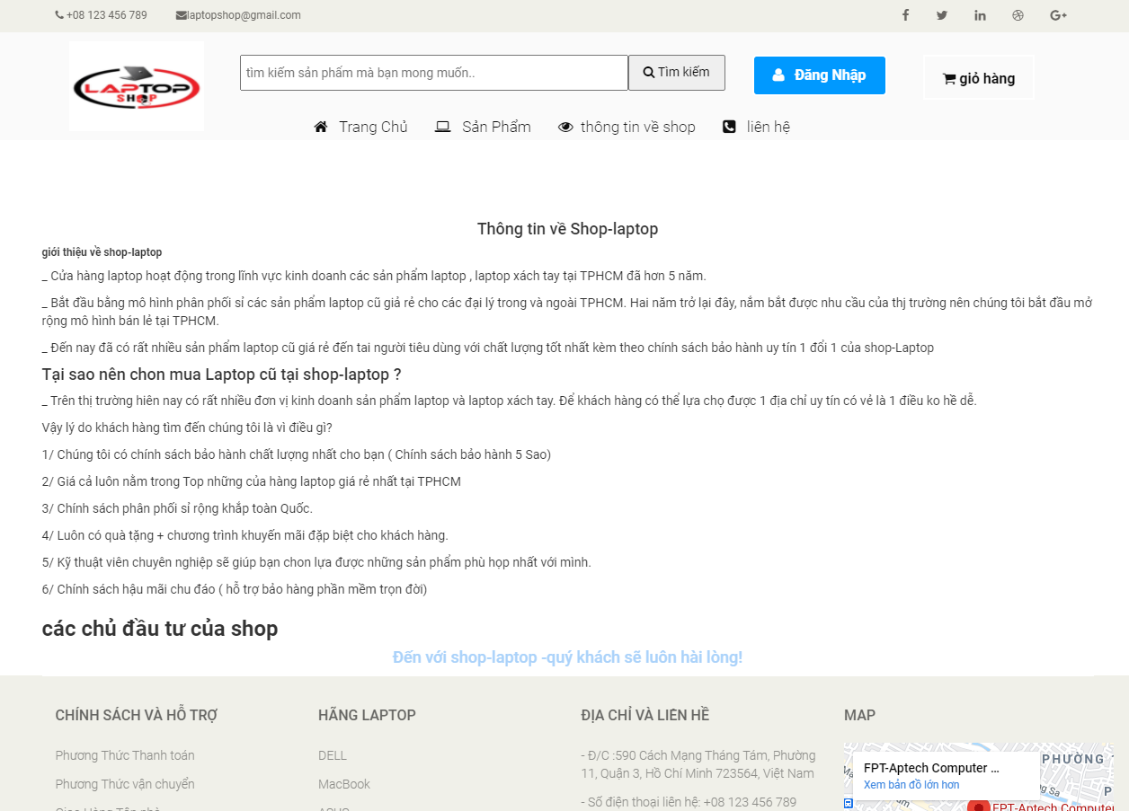

**Mục đích đến trang :**khách hàng có thể xem tất cả thông tin về shop quyền lợi của mình

1. **Liên hệ**

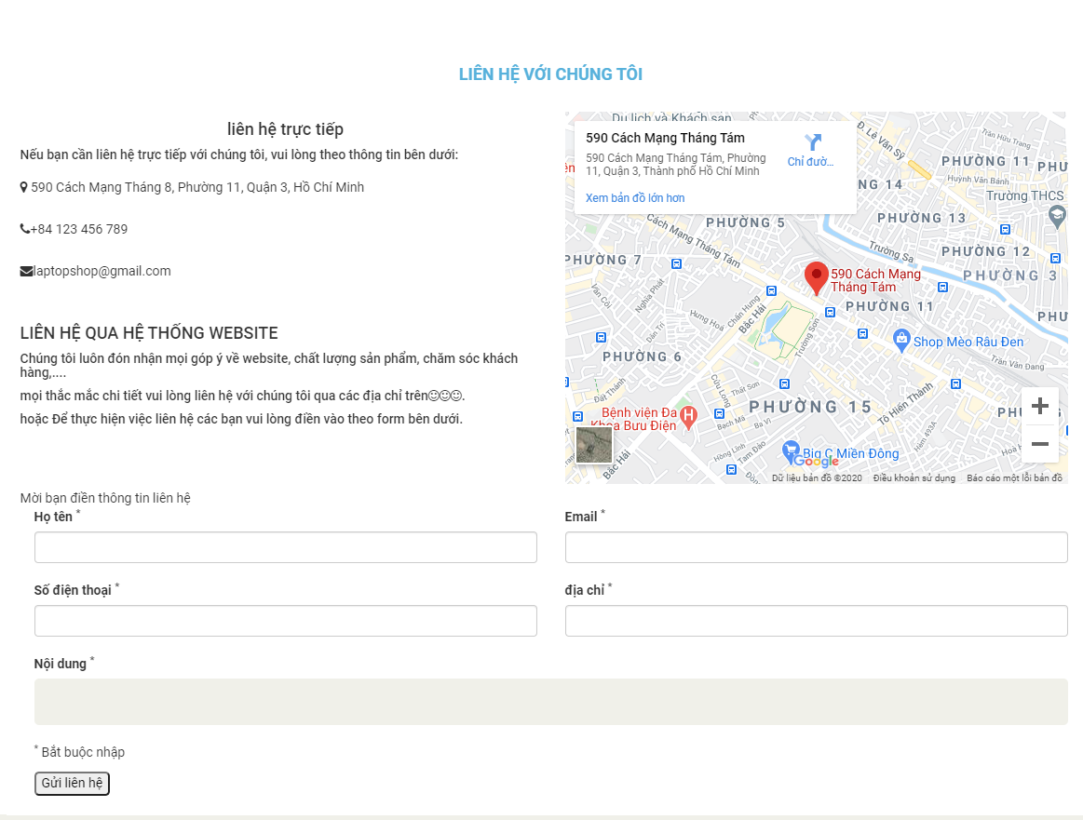

**Mục đích đến trang :** khách hàng đến trang có thể xem được địa chỉ shop bản đồ hoặc gửi thông tin liên hệ về cho shop .shop sẽ gọi điện tư vấn cho khách hàng về nội dung cần trao đổi

1. **Trang chi tiết sản phẩm**

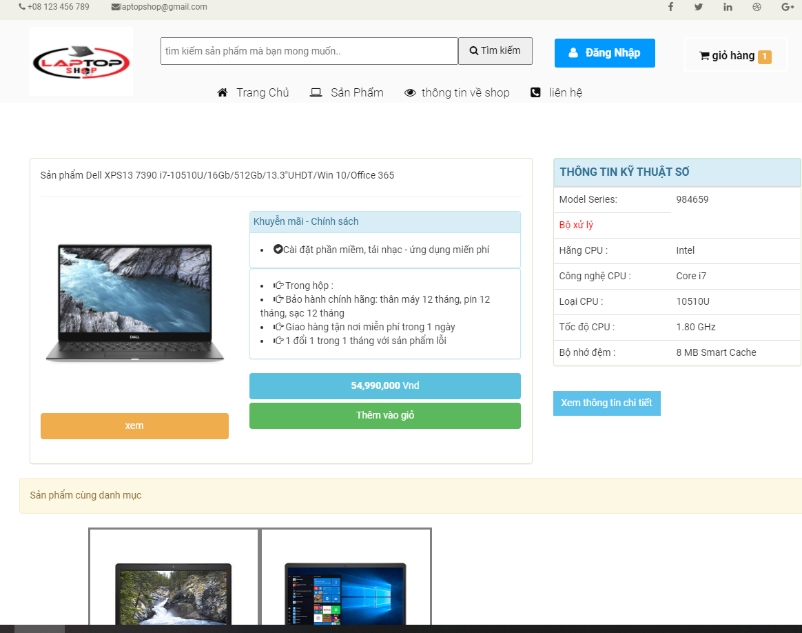

**Mục đích đến trang** : tại đây khách hàng có thể xem ảnh giá xem thông tin chi tiết các sản phâm, thêm vào giỏ hàng ,xem các sản phẩm cùng danh mục

1. **Giỏ hàng**

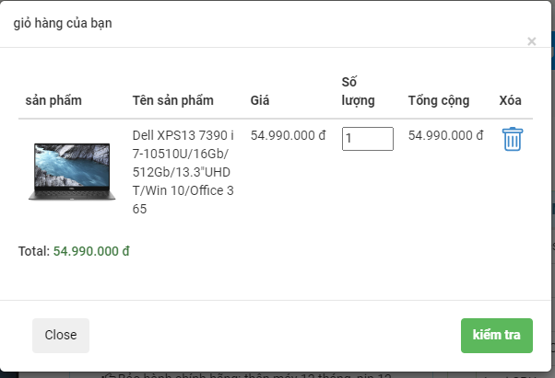

**Mục đích đến trang:** khi thêm sản phẩm vào giỏ hàng khách hàng có thể kiểm tra sản phẩm của mình có thể tăng giảm số lượng và xóa sản phẩm nếu không muốn mua

1. **Giỏ hàng chính**

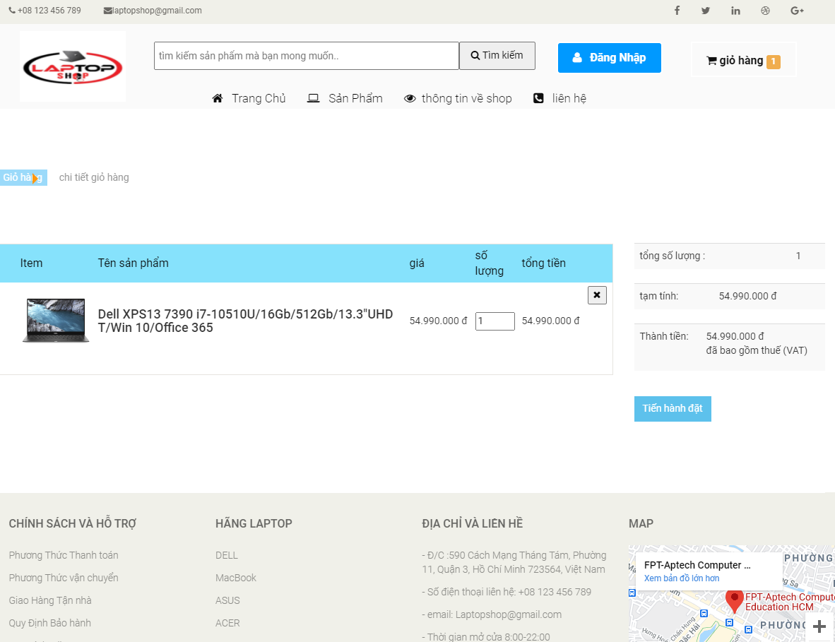

**Mục đích đến trang:** khách hàng có thể xem lại số lượng mặt hàng mình đã thêm tổng tiền thuế và bắt đầu tiến hành đặt

1. **kiểm tra và thanh toán**

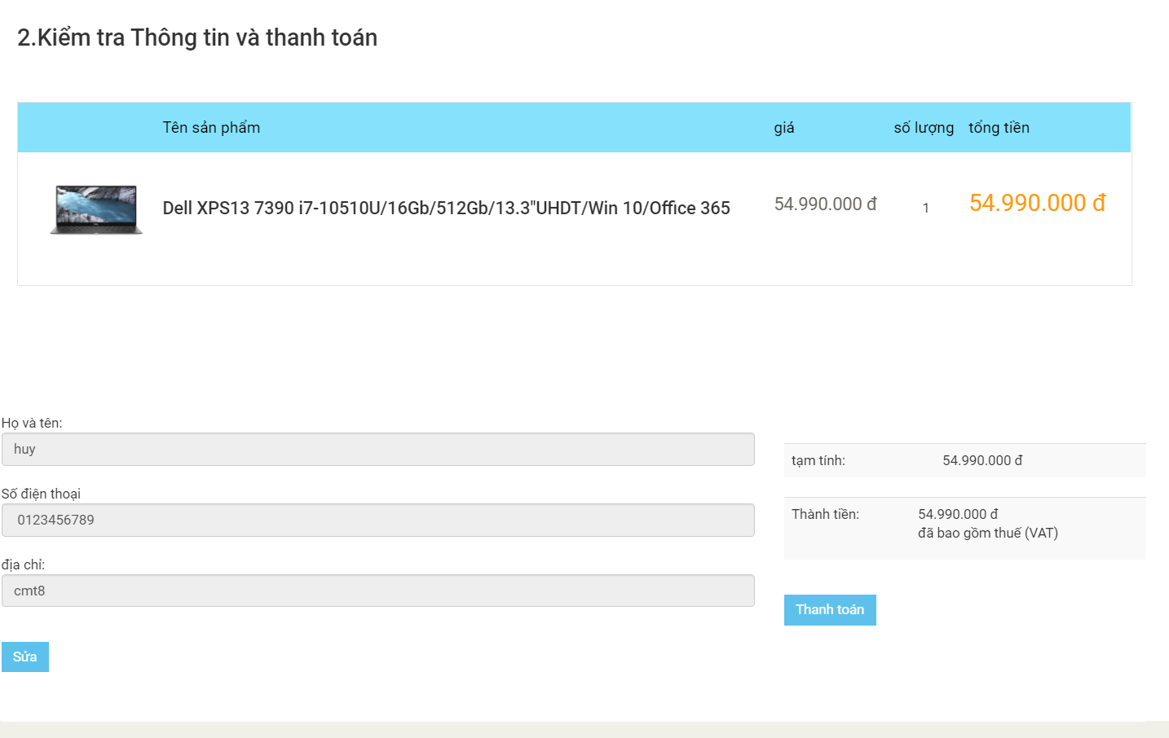

**Mục đích đến trang:** khách hàng kiểm tra lại địa chỉ của mình nếu chính xác thì bấm thanh toán

1. **gửi mail sau khi thanh toán**

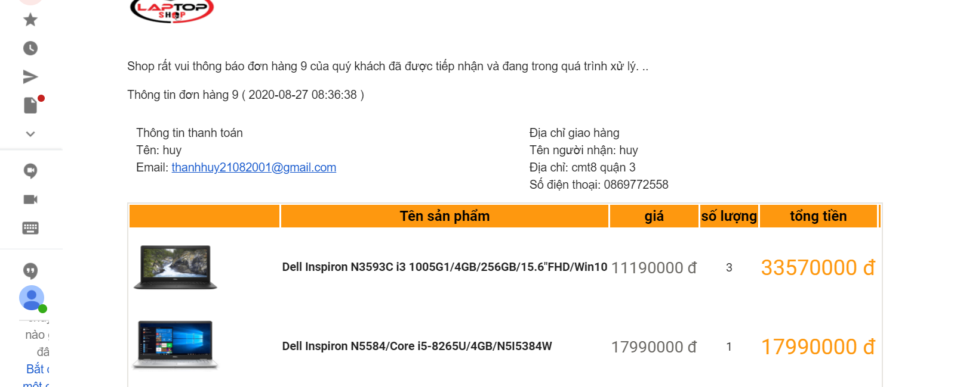

Sau khi thanh toán shop sẽ gửi mail về cho khách hàng xem như đã đặt hàng thành công và chỉ chờ nhận hàng và thanh toán

1. **Đăng nhập**

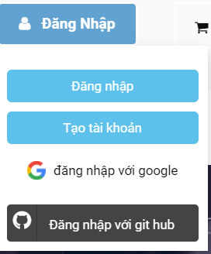

**Mục đích đến trang:** khách hàng khi mua phải đăng nhập vào shop nếu chưa có tài khoản thì khách hàng có thể đăng kí hoặc đăng nhập bằng google và github

1. **Form đăng nhập**

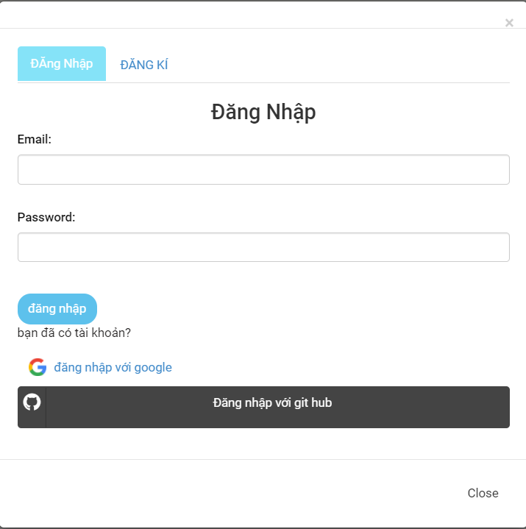

1. **Form đăng kí**

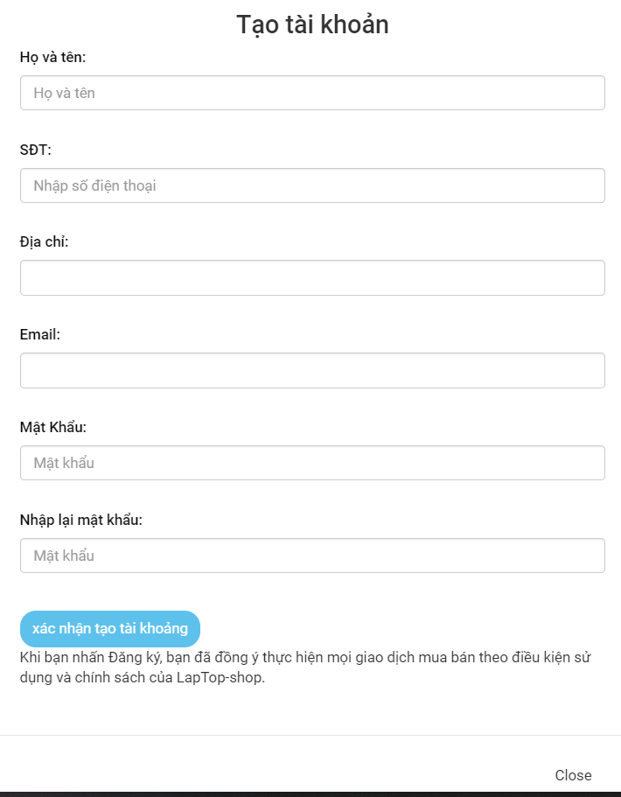

1. **Trang admin**
2. **Đăng nhập admin**

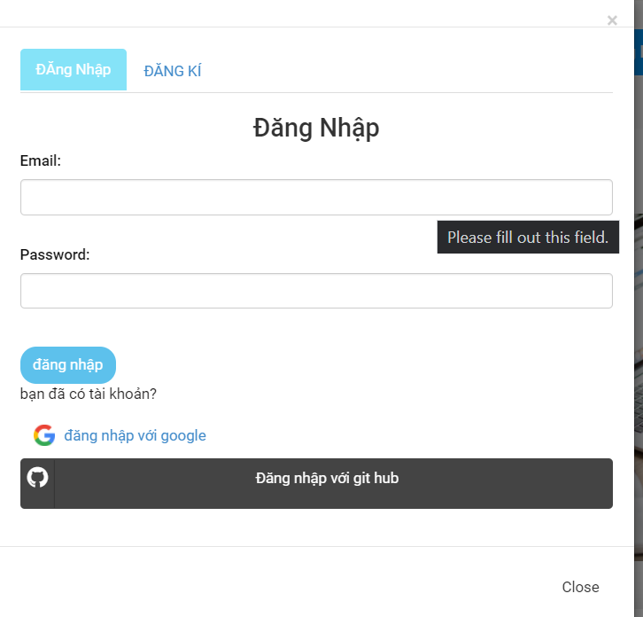

**Mục đích đến trang :** admin đăng nhập vào tài khoảng của mình và truy cặp vào trang admin

1. **Quản lý thương hiệu**

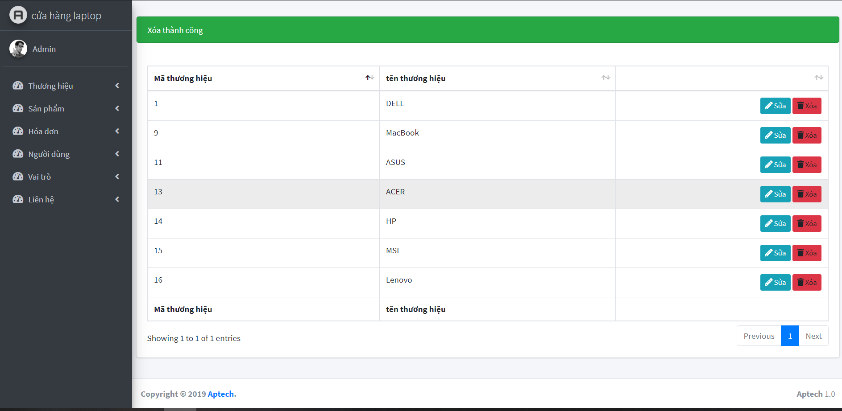

**Mục đích đến trang:** admin có thể xóa sủa các thương hiệu của mình và hiển thị trên sub-menu ngoài trang khách hàng

1. **Tạo thương hiệu**

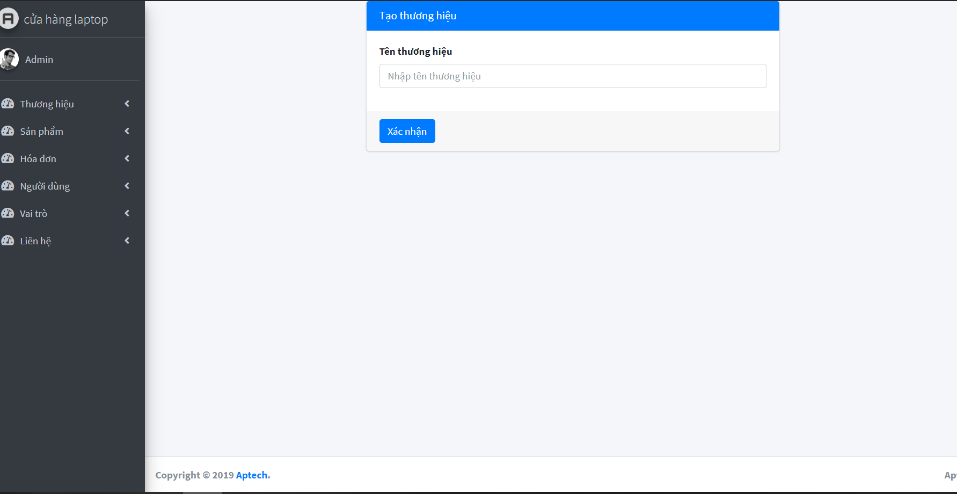

**Mục đích đến trang :** admin tạo thương hiệu theo tên cần thiết

1. **Quản lý sản phẩm**

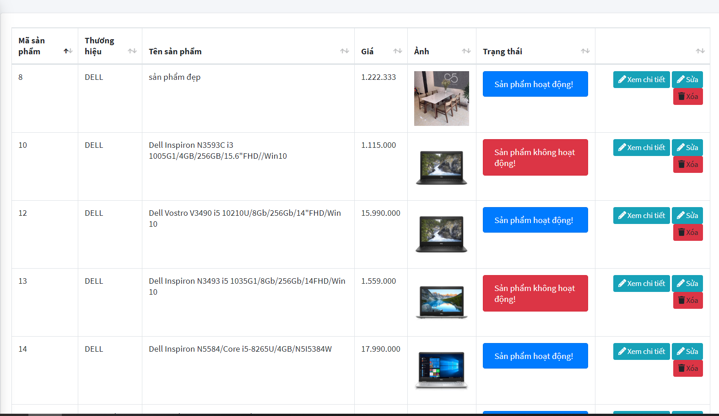

**Mục đích đến trang:** admin có thể xem xóa sửa tên ảnh thương hiệu của sản phẩm nếu sản phẩm hết hàng thì cho sản phâm không hoạt động xem chi tiết sản phẩm

1. **tạo sản phẩm**

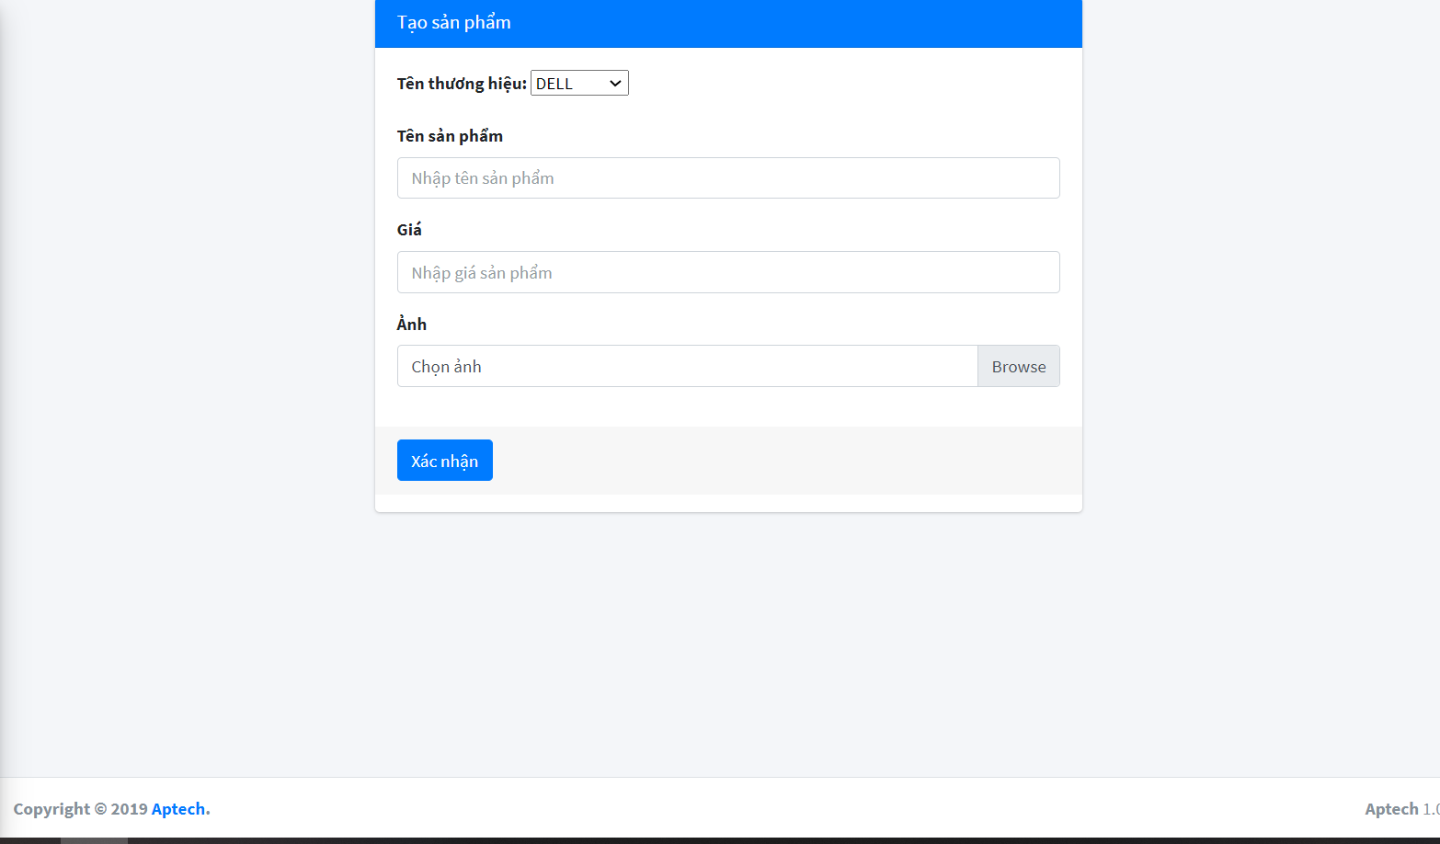

**Mục đích đến trang:** admin thêm những sản phẩm mới

1. **Chi tiết sản phẩm**

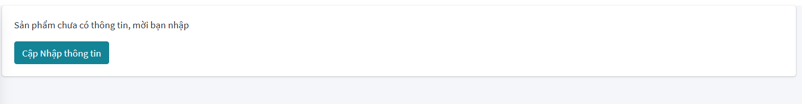

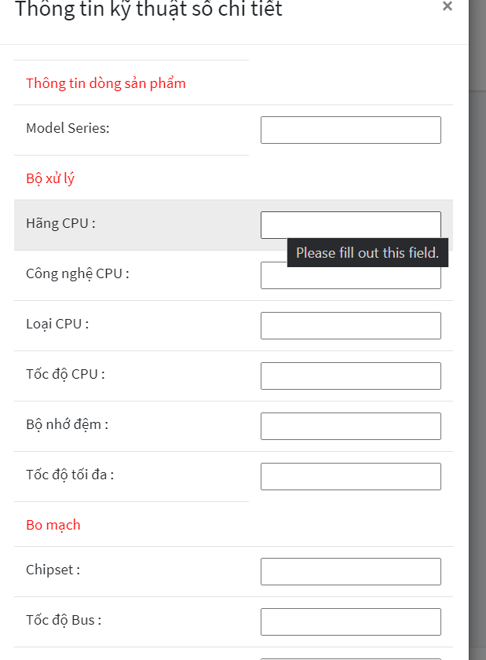

**Mục đích đến trang:** admin thêm thông số kỹ thuật của máy và nó được hiển thị trên trang chi tiết của mỗi sản phẩm

1. **Quản lý hóa đơn**

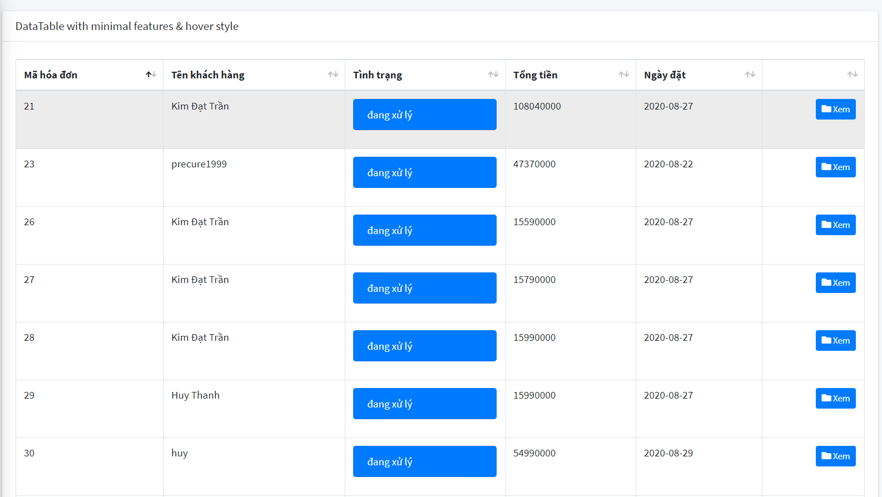

**Mục đích đến trang:** admin xem tất cả các hóa đơn của khách hàng đặt sản phẩm

1. **Thông tin người dùng**

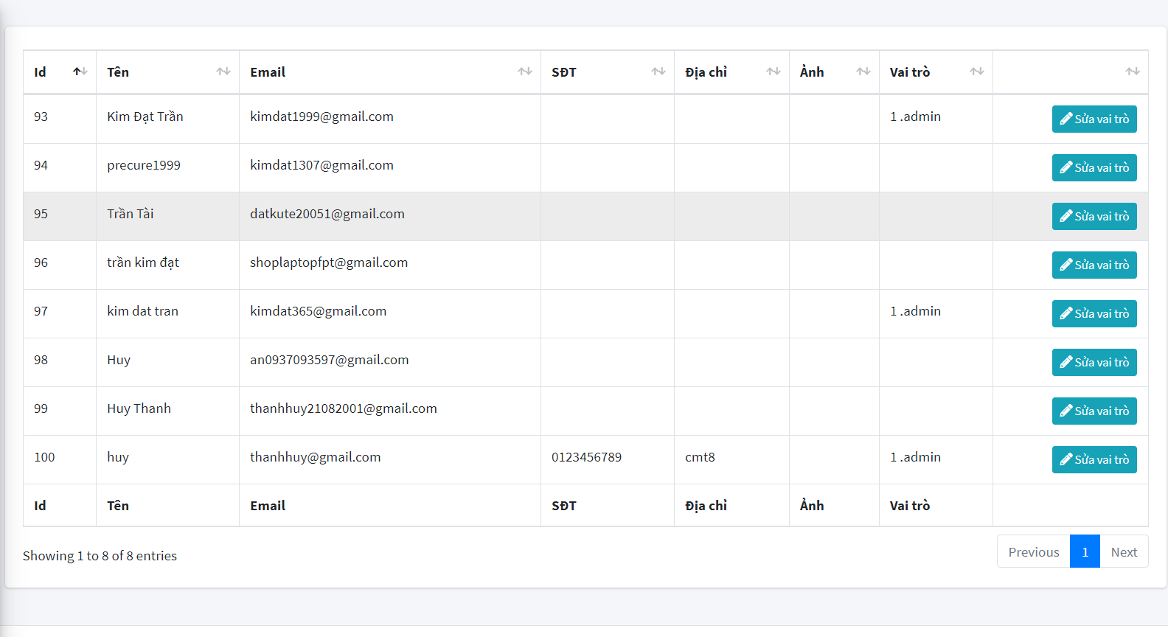

**Mục đích đến trang :** admin có thể xem thôgn tin tất cả các tài khoản và quản lý người dùng chỉnh vai trò và không được xóa sửa thông tin

1. **Vai trò và tạo vai trò**

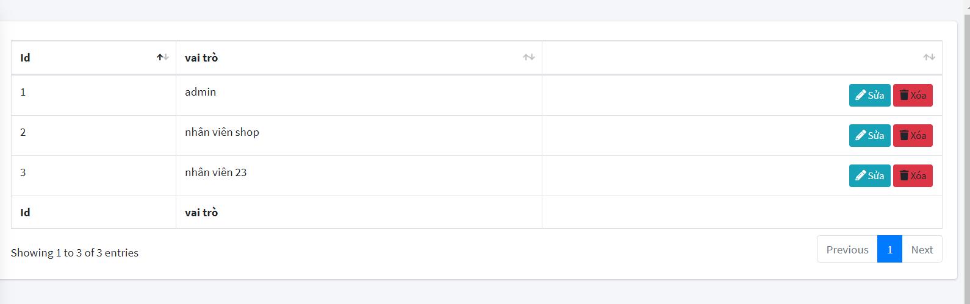

**Mục đích đên trang:**admin chính có thể tạo quyền cho admin phụ như admin quản lý nhân viên nhập…

1. **Liên hệ**

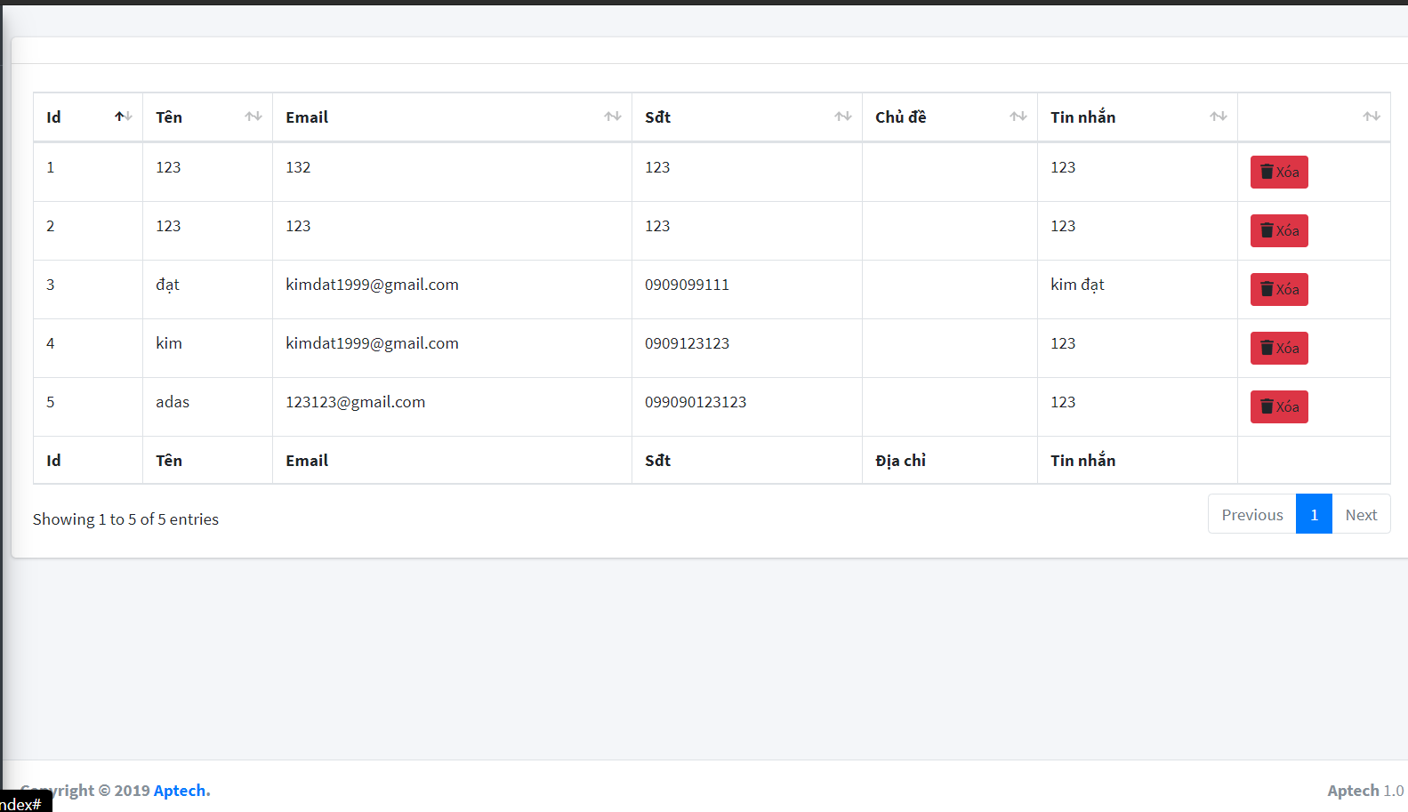

**Mục đích đến trang:** admin sẽ xem các liên hệ của khách hàng thông qua đó gọi điện tư vấn trực tiếp những thắc mắc của họ

**Task Sheet Review 3**

|  |  |  |  |  |  |
| --- | --- | --- | --- | --- | --- |
| **Members Group** | | **Date Prepareation Of Activity Plan** | | | |
| **No** | **Name** | **Description Task** | **Start Date** | **End Date** | **Status** |
| 1 | Nguyễn Thanh Huy | FE:sản phẩm trang chủ ,trang sản phẩm, lọc sản phẩm  BE:tạo hãng sản phẩm ,xóa sửa tạo sản phẩm | 12/8/2020 | 26/08/2020 | Completed |
| 2 | Nguyễn Thành An | FE: tìm kiếm,bắt lỗi các phần nhập,thông tin về shop,quản lý trang tìm kím ,sắp xếp sản phẩm  BE:quản lý admin | 12/8/2020 | 26/08/2020 | Completed |
| 3 | Trần Kim Đạt | FE:đăng nhập,tạo tài khoản,thêm sản phẩm giỏ hàng,kiểm tra tiến hành đặt hàng,gửi mail sản phẩm đã đặt hàng.  BE:quản lý trang hóa đơn,quản lý admin. | 12/8/2020 | 26/08/2020 | Completed |
| 4 | Trần Minh Hoàn | FE:trang chi tiết sản phẩm ,trang liên hệ,comment,trang phương thức thanh toán phương thức vận chuyển  BE:quản lý nhập chi tiết sản phẩm ,xem trang liên hệ | 12/8/2020 | 26/08/2020 | Completed |
|  | | | | | |
| **Teacher** | | | **Team Leader** | | |
|  | | |  | | |
| **Ngo Phuoc Nguyen** | | | **Nguyen Thanh Huy** | | |